MUHAMMAD KHAIRUL WAZINI BIN MD ABDUL RAZID
1.CREATE DATABASE AIRAZIA
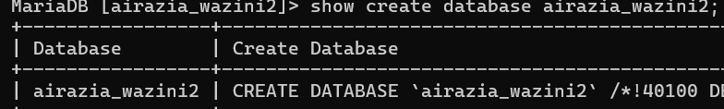
2.BINA KETIGA TIGA JADUAL DENGAN JENIS DATA YANG SESUAI
CUSTOMER
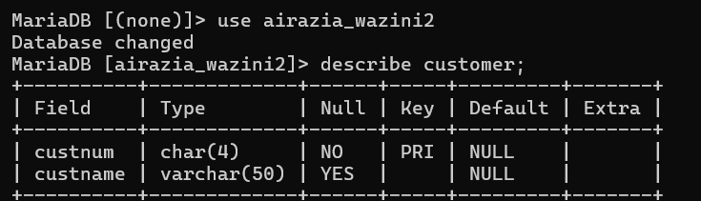
FLIGHT
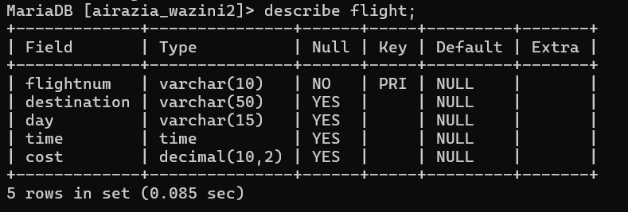
RESERVATION
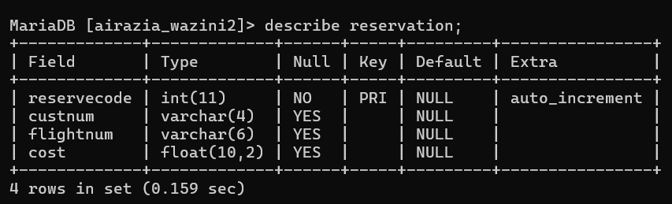
3.MASUKKAN REKOD REKOD KE DALAM JADUAL DI ATAS
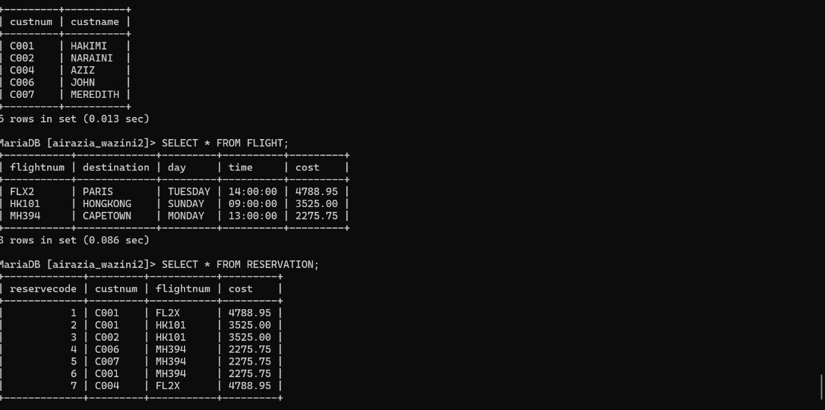
5.MEMAPARKAN FLIGHTNUM,DESTINATION AND COST
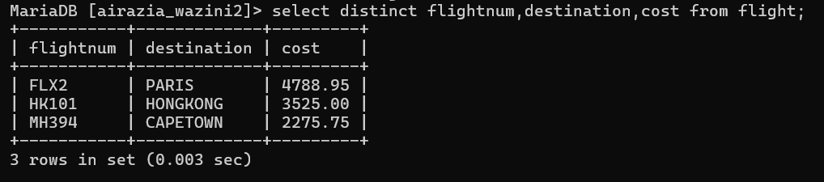
6.MENAMBAHKAN REKOD TEMPAHAN
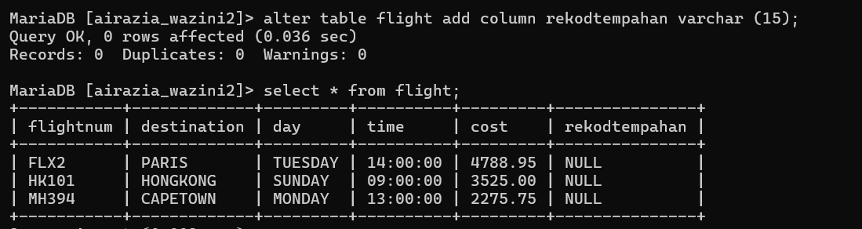
7.MENUKAR NILAI COST PADA FLIGHTNUM FL2X KE 6546.00
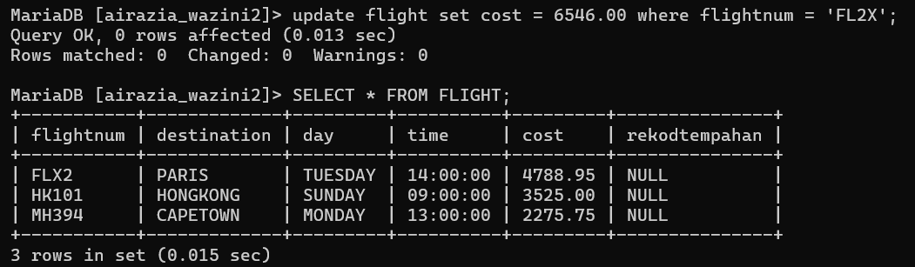
8.MENAMBAH SATU LAJUR JANTINA PADA JADUAL COSTOMER
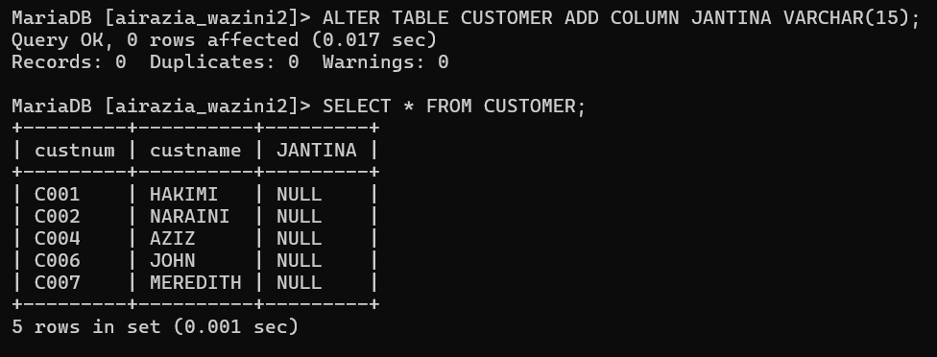
9.MEMADAM MAKLUMAT RESERVATION BAGI RESERVATION CODE 5 DAN 6
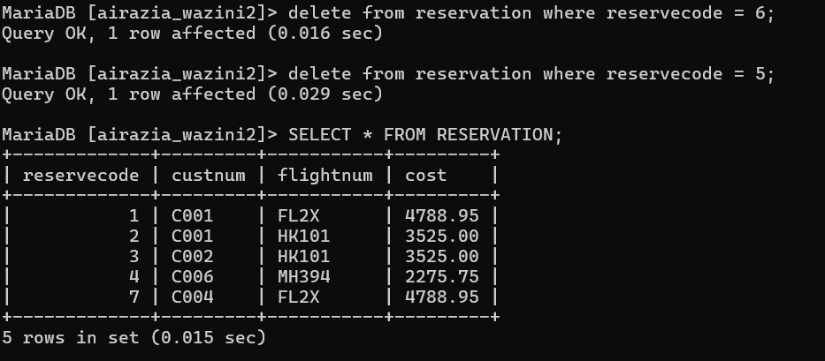
10.MEMADAM JADUAL RESERVATION
